OFFICIN&IDEALI RESIDENZEINTRANSITO

CAGLIARI TORINO CATANIA

AGOSTO2019 LUGLIO2020



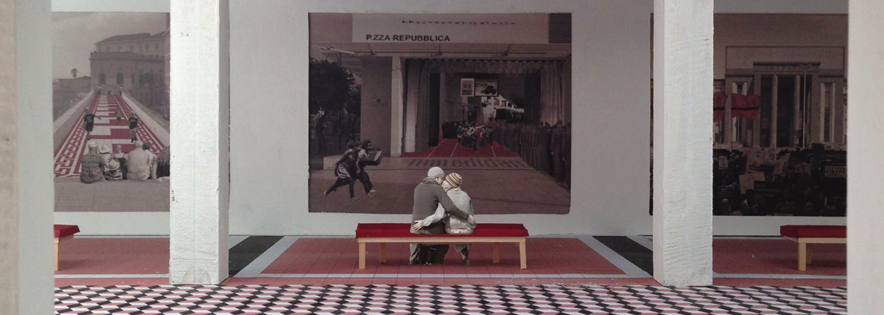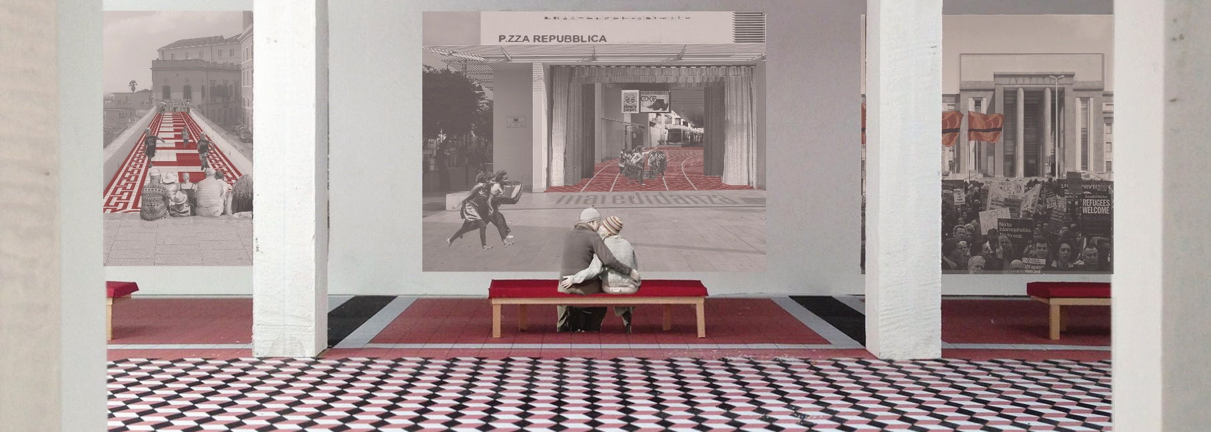

**AVVISO PUBBLICO**

**Invito per gli artisti e creativi a presentare una manifestazione di interesse per partecipare a**

***Officine&Ideali-Residenze in Transito***

all’interno del programma MIBAC - SIAE

**“Per Chi Crea”**

**BANDO 2 – RESIDENZE ARTISTICHE SETTORE**

**ARTI VISIVE, PERFORMATIVE E MULTIMEDIALI**

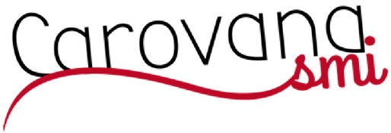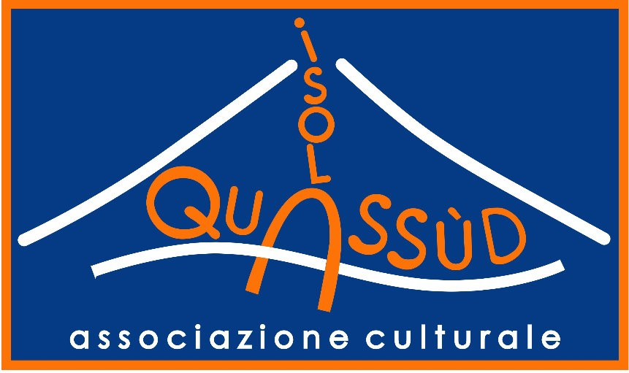





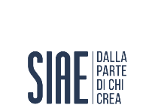

 Con il sostegno del MiBAC e di SIAE, nell'ambito dell'iniziativa "Per Chi Crea"

# Descrizione del contesto

"Per Chi Crea" è un programma promosso dal Mibac e gestito da SIAE a supporto della creatività e della promozione culturale dei giovani.

Il bando promuove la formazione e la creazione artistica mediante il sostegno alla realizzazione di residenze artistiche destinate a giovani autori, artisti, interpreti ed esecutori di età non superiore ai 35 anni e residenti in Italia. I progetti prevedono la realizzazione di un percorso formativo-creativo in una residenza artistica teso a dare luogo ad una o più opere in uno dei seguenti settori: Arti visive, performative e multimediali - Cinema - Danza - Libro e lettura - Musica - Teatro.

L’Associazione *Carovana S.M.I.* di Cagliari, in partenariato con *Tecnologia Filosofica* di Torino e *Isolaquassùd* di Catania, è tra i vincitori del bando per il settore delle Arti Visive, Performative e Multimediali. Le tre associazioni condividono pratiche e valori artistici pur mantenendo una mission e una fisionomia specifiche.

*Carovana SMI* di Cagliari indaga le molteplici sfaccettature della mobilità, nelle relazioni tra corpo e spazio antropizzato, naturale, urbano, rurale, della memoria e dell’immaginario, attraverso i processi artistici transdisciplinari, per la formazione di cittadinanze multiculturali. Un progetto a forte impatto sociale, dedicato alla professionalizzazione artistica, performativa e transettoriale per costruire nuove convivenze e consapevolezze sui valori di ecosostenibilità, solidarietà, diritto alla mobilità, difesa dell’ambiente, lotta contro la povertà, discriminazione di genere, di provenienze e di espressione.

*Tecnologia Filosofica* di Torino è una comunità di artisti in equilibrio tra ricerca, sperimentazione, impegno e innovazione dei linguaggi, ai confini fra teatro e danza, con una predilezione particolare per il lavoro sul corpo e sulla presenza, nell’idea di un teatro concepito come atto totale.

*Isolaquassùd* di Catania opera e promuove la formazione non convenzionale come strumento di apprendimento e conoscenza reciproca, sia culturale che sociale. L’intento è quello di favorire l’incontro tra culture, soprattutto quelle dell’Africa sub-sahariana e del Mediterraneo, attraverso il lavoro di gruppo che coinvolge in primo luogo stranieri residenti in Italia, guidati da professionisti nel settore dello spettacolo.

Tale partenariato vuole essere strumento di confronto sulle esperienze in atto ed elaborazione di nuove strategie operative per favorire il dialogo interculturale e l’incontro intergenerazionale attraverso la produzione artistica.

**Caratteristiche del Progetto *Officine&Ideali. Residenze in Transito***

**Officine&Ideali. Residenze in Transito** vuole essere uno spazio per accogliere e favorire la mobilità e lo scambio tra giovani artisti. L’obiettivo è quello di dar voce alle loro verità, obliquamente, trasversalmente e con coraggio, come da sempre parla il linguaggio dell’arte. Vogliamo supportare un processo individuale e corale che permetta alle creatività di entrare in circolo, secondo un paradigma ibrido, che incorpora la performance dal vivo, le installazioni, i dispositivi esperienziali e multimediali, la trasversalità dei linguaggi e del dialogo interculturale ed intergenerazionale. L’inclinazione è quella del viaggio - geografico, culturale, percettivo - nella memoria e nell’immaginario, dell’arte partecipata, che coinvolge le comunità del territorio attraverso itinerari divulgativi, prove aperte, incursioni, performance.

Il programma di *Officine&Ideali. Residenze in transito* si articola in:

1. **call:** invito a presentare manifestazione di interesse e candidature rivolto ad artisti under 35 residenti in Italia attivi nel campo delle arti multidisciplinari visive, performative e multimediali
2. **prima selezione** degli artisti e dei progetti di residenza che hanno risposto alla call
3. **realizzazione di un programma di workshop** che coinvolge gli artisti che hanno presentato manifestazione di interesse e hanno superato la prima fase di selezione (max 20 artisti per ciascun territorio). Gli artisti sono invitati a mettersi in gioco in un processo di scambio di linguaggi ed esperienze per partecipare alla costruzione di una rete nazionale i cui poli attrattori sono Cagliari, Torino e Catania.

I workshop, da attuarsi nelle tre Regioni, hanno come obiettivo quello di incontrare gli artisti selezionati per una conoscenza più diretta e approfondita dei loro percorsi e progetti; dare ampia visibilità alle personalità e proposte artistiche che si manifestano, così da coinvolgere un pubblico allargato nel processo che porterà al programma delle residenze finali nel 2020 a Cagliari.

I workshop si articolano secondo il seguente schema: a Cagliari: 3 giorni il 28-29-30 ottobre 2019

a Torino: 3 giorni il 16-17-18 novembre 2019

a Catania: 3 giorni il 13-14-15 dicembre 2019

1. **invio dei progetti artistici** di residenza da parte dei candidati coinvolti in almeno uno dei workshop.

I partecipanti invieranno la loro proposta artistica definitiva per candidarsi al programma finale di residenza, il cui merito verrà valutato da una commissione di esperti, affiancata da un sistema di votazione online sui social

1. **selezione finale** dei 10 artisti che parteciperanno alle residenze di formazione e produzione della durata di 2 settimane da svolgersi a Cagliari nei mesi di giugno/luglio 2020
2. **Officine&Ideali. Residenze in Transito:** realizzazione delle residenze che ospiteranno i 10 artisti finalisti durante due settimane in Sardegna. Nel corso della residenza si articola il programma di azioni di promozione e formazione, dirette allo sviluppo e all’evoluzione dei processi creativi e produttivi selezionati che coinvolgeranno anche diverse comunità locali. Il programma di residenze comprende:
   * azioni di formazione ed educazione non formale per supportare gli artisti partecipanti nei processi creativi di produzione, a cura dei docenti e dei tutor scelti tra i migliori esperti della scena internazionale per le loro metodologie innovative nei settori delle arti multidisciplinari visive, performative, multimediali e della mediazione culturale
   * attività di coinvolgimento delle comunità curate dagli stessi giovani artisti: laboratori, percorsi esperienziali, azioni di arte partecipata, realizzazione di audiovisivi, feste, itinerari ambientali e urbani, eventi social e altri dispositivi di partecipazione attraverso la multimedialità (chat, collegamenti skype o simili, creazione di app dedicate) che permettano di creare un ponte tra i diversi contesti geografici e culturali attraversati dal progetto. Le comunità di riferimento sono quelle in cui si realizzano le residenze e quelle dei territori di provenienza degli stessi artisti
   * azioni che diano visibilità al processo di ricerca e produzione artistica così da restituire al pubblico i momenti attraverso cui prende forma il percorso creativo. Le diverse fasi di tale processo coinvolgeranno non solo affiliati e addetti ai lavori ma anche il pubblico “per caso” che nel periodo di giugno-luglio ha, in Sardegna, una nutrita componente turistica. Si organizzeranno prove aperte al pubblico in spazi non convenzionali ma anche in teatri, gallerie, centri culturali
   * azioni dirette a garantire la visibilità dei giovani artisti emergenti e la comunicazione della loro poetica attraverso l’utilizzo di strumenti innovativi: incontri face-to-face con il pubblico, dove l’artista si racconta, da svolgersi nei centri artistico-culturali e turistici più prestigiosi della Sardegna, interviste e contest televisivi dedicati, promozione sui social media
3. **Sagra delle Officine&Ideali**, evento itinerante di celebrazione dei progetti artistici sviluppati e realizzati nel corso delle residenze a cura dei giovani artisti partecipanti. La *Sagra* si articola a Cagliari in un’intera giornata, dall’alba alla notte, in diversi luoghi con performance, percorsi urbani, installazioni multimediali, multidisciplinari e performative. Saranno invitati a partecipare, oltre ai partner del programma e la rete internazionale de *La città che viaggia* (programma realizzato da Carovana SMI e supportato da Mibac, Regione Sardegna, Comune di Cagliari e Fondazione di Sardegna), i direttori di diversi programmi artistici in ambito regionale, nazionale e internazionale in modo da favorire la circolazione degli artisti coinvolti e delle loro produzioni

# A chi si rivolge

La Residenza Artistica è rivolta a **10 giovani artisti e creativi** del territorio nazionale, **tra i 18 e i 35 anni, di provenienza nazionale/internazionale con residenza in Italia** che si riconoscono nei linguaggi della contemporaneità multidisciplinare, possiedono un background di esperienza artistica formativa e professionale, preferibilmente in campo performativo, installativo, dell’arte partecipata. Oltre 60 giovani artisti saranno coinvolti, da diverse regioni italiane, attraverso le selezioni/ workshop preliminari, per arrivare alla scelta dei 10 artisti che partecipano al programma di residenze nel 2020 a Cagliari.

# Durata e tempi della Residenza Artistica

La Residenza Artistica si svolgerà a Cagliari per una durata di almeno due settimane a partire dalla prima settimana di luglio 2020. La residenza si concluderà con la *Sagra delle Officine&Ideali* in data 19 luglio 2019.

# Modalità di partecipazione

Per partecipare alla selezione inviare per e-mail all’indirizzo: [residenzeintransito@gmail.com:](mailto:residenzeintransito@gmail.com)

1. la **manifestazione di interesse** (Allegato 1) compilata in ogni parte
2. **curriculum vitae** in formato europeo aggiornato e sottoscritto
3. **presentazione dell’idea-progetto** con le motivazioni a partecipare al Programma *Officine&Ideali - Residenze in Transito*
4. copia di un **documento di identità**
5. proposta di un progetto artistico multidisciplinare da realizzare in pubblico in occasione del workshop a Cagliari, ottobre/ novembre 2019 (facoltativa)

Le scadenze delle domande sotto indicate sono relative al workshop al quale si intende partecipare:

* + a Cagliari, entro il **10 ottobre 2019, alle h 23:59 (CEST 12.00)**
  + a Torino, entro il **20 ottobre 2019, alle h 23:59 (CEST 12.00)**
  + a Catania, entro il **10 novembre 2019, h 23:59 (CEST 12.00)**

L’esito delle selezioni preliminari sarà reso pubblico sui siti delle tre associazioni del partenariato.

# Modalità di selezione

I partecipanti alle Residenze Artistiche di luglio 2020 verranno selezionati dai Direttori Artistici delle tre Associazioni coinvolte nel partenariato attraverso la valutazione del curriculum vitae, dell’idea-progetto con le motivazioni a partecipare e dai progetti artistici presentati dagli interessati. I direttori artistici si riservano la facoltà di accogliere anche proposte e progetti di artisti/autori che non hanno potuto partecipare ai workshop per difficoltà logistiche, se le candidature presentate per i workshop non rispondono al livello qualitativo auspicato per almeno 10 artisti.

# Requisiti di partecipazione:

* avere non più di 35 anni compiuti entro il 5 aprile 2019
* essere residente in Italia
* possedere un background di esperienza artistica

Nella valutazione della proposta artistica daremo la preferenza a:

* + performabilità: la possibilità di declinare il progetto in termini di azione performativa o partecipata
  + multidisciplinarietà del progetto, ovvero la caratteristica intrinseca del progetto di essere pensato in termini di molteplicità di linguaggi di espressione artistica
  + innovazione, originalità
  + aderenza ai valori del programma SIAE *Officine&Ideali. Residenze in Transito*

Il livello di sviluppo dell’idea artistica non costituisce criterio di preferenza: accoglieremo anche progetti allo stadio embrionale purchè rispettino i criteri di preferenza suddetti.

# Servizi offerti agli artisti e creativi selezionati

Carovana SMI offre agli artisti e creativi selezionati:

* spese di viaggio, di vitto e di alloggio per i 10 artisti scelti per partecipare alla residenza a Cagliari a luglio 2020. Potranno essere rimborsate le spese di volo aereo/nave dietro presentazione di giustificativi di spesa. *Carovana SMI* si riserva il diritto di verificare i costi e le logistiche del viaggio e di organizzare il vitto e l’alloggio. Tutti i dettagli verranno comunicati in una fase successiva all’avviso pubblico;
* sessioni quotidiane di lavoro nello spazio assegnato, con orario e modalità che verranno concordate;
* occasioni di confronto e scambio con la direzione artistica, con altri promotori e artisti in Residenza;
* possibile inserimento di un progetto artistico compiuto, proposto facoltativamente con la prima candidatura per i workshop, nel programma della manifestazione del Festival delle Creatività giovanili che si terrà a Cagliari nel mese di ottobre/novembre 2019;
* inserimento delle azioni performative sviluppate durante i mesi di lavoro e di residenza nella giornata della *Sagra delle Officine&Ideali* che si terrà a Cagliari il 19 luglio 2020;
* diffusione e promozione sui siti di *Carovana SMI*, *Tecnologia Filosofica*, *Isolaquassùd*, organi di stampa e network specializzati;
* assistenza tecnica;
* materiali per l’allestimento delle azioni performative se adeguate alle risorse previste per questa tipologia di spesa;
* assicurazione ed eventuale certificato di agibilità;
* compenso forfettario a progetto per la presentazione finale nel 2020

Non è previsto il rimborso per tutto ciò che non è esplicitamente espresso in questo avviso.

# Impegni richiesti agli artisti e creativi selezionati

* aver cura degli spazi assegnati
* partecipare alle attività proposte dal progetto *Officine&Ideali. Residenze in Transito*
* garantire la proprietà intellettuale delle proposte presentate
* nelle successive occasioni di presentazione e distribuzione della nuova produzione riportare la dicitura: *“Produzione realizzata durante la residenza artistica promossa da Carovana SMI, in partnership con Tecnologie Filosofiche e Isolaquassùd nell’ambito del Progetto MIBAC e SIAE PerChicrea.”*

# Pubblicità e contatti

Il presente avviso è pubblicato sul sito internet [www.carovana.org.](http://www.carovana.org/)

Eventuali chiarimenti e/o ulteriori informazioni potranno essere richiesti presso la sede di Carovana SMI, via Dante Alighieri 60, 09128 Cagliari o per e-mail all’indirizzo [residenzeintransito@gmail.com](mailto:residenzeintransito@gmail.com)